SPRINT REVIEW
1. Thông tin chung
- Sprint số: SP02
- Thời gian Sprint: 7 ngày
- Thành viên tham gia: 3

2. Mục tiêu Sprint
Hoàn thiện các chức năng Quản lý phòng ban và Chấm công trong hệ thống quản lý nhân sự, bao gồm:
- CRUD phòng ban (Thêm, Sửa, Xóa, Xem danh sách)
- Gắn nhân viên vào từng phòng ban
- Chấm công hàng ngày cho nhân viên
- Xuất báo cáo chấm công theo tháng
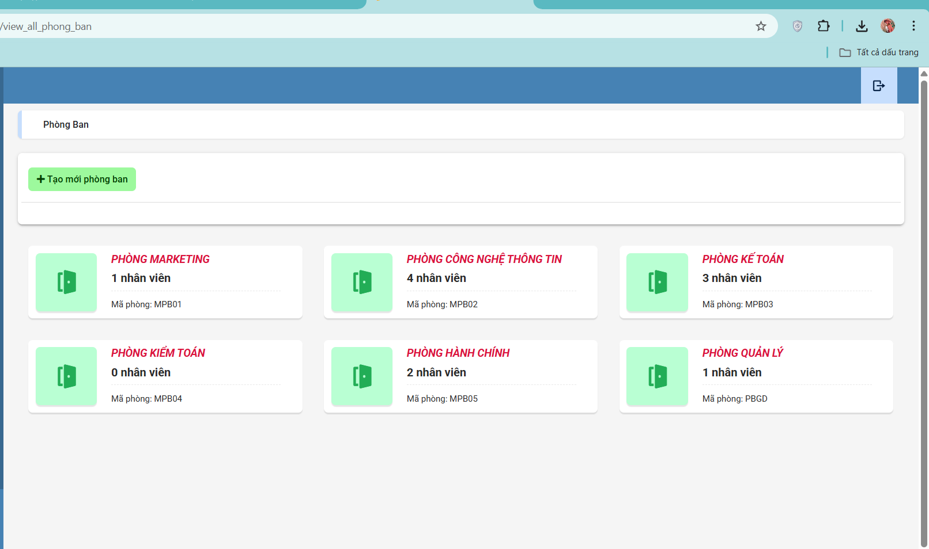
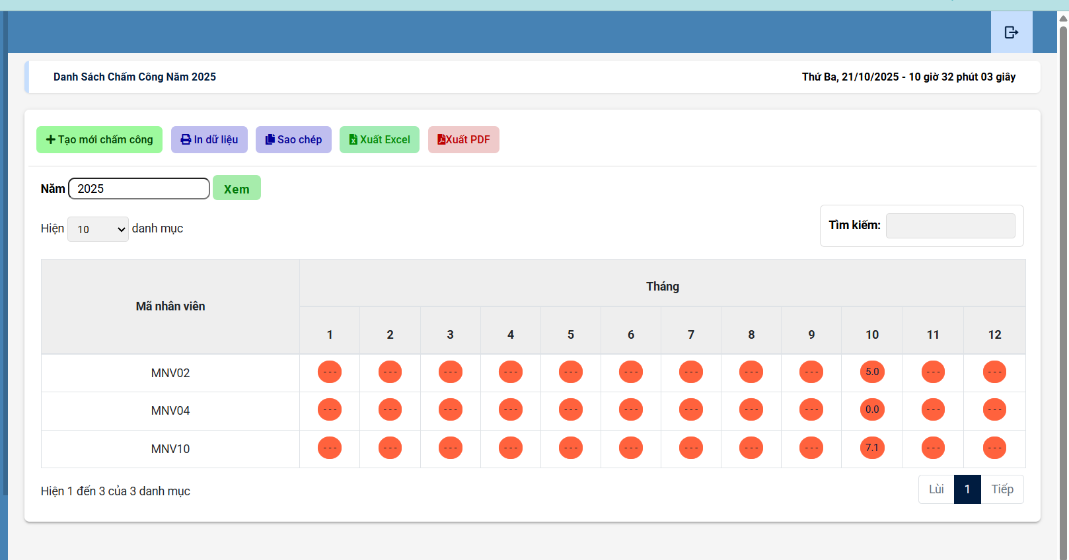

3. Công việc đã hoàn thành
- Thiết kế và lập trình chức năng Quản lý phòng ban (thêm, sửa, xóa, xem danh sách).
- Liên kết nhân viên với phòng ban trong cơ sở dữ liệu.
- Phát triển giao diện chấm công theo ngày,
- Cập nhật dữ liệu chấm công tự động theo ngày.
- Hiển thị báo cáo chấm công tổng hợp trên giao diện (theo tháng, theo phòng ban).
- Thêm tính năng phân trang cho danh sách nhân viên để tối ưu hiệu năng.
- Kiểm tra và xử lý lỗi nhập liệu cho thông tin phòng ban và bảng chấm công.

4. Công việc chưa hoàn thành
- Chưa có phần thống kê tổng số giờ làm thêm theo nhân viên.
5. Cập nhật Product Backlog (nếu có)
6. Kết luận
- Đánh giá:
- Vì sao:
  - Các chức năng chính của Sprint (quản lý phòng ban và chấm công) đã được hoàn thành và hoạt động ổn định.
  - Một số chức năng mở rộng (xuất báo cáo, thống kê giờ làm thêm) sẽ được chuyển sang Sprint 3 để hoàn thiện.

